1. **Всероссийский Детский телефон доверия**

**8-800-2000-122**

психологическое консультирование, экстренная и кризисная психологическая помощь для детей в трудной жизненной ситуации, подростков и их родителей (бесплатно, круглосуточно)

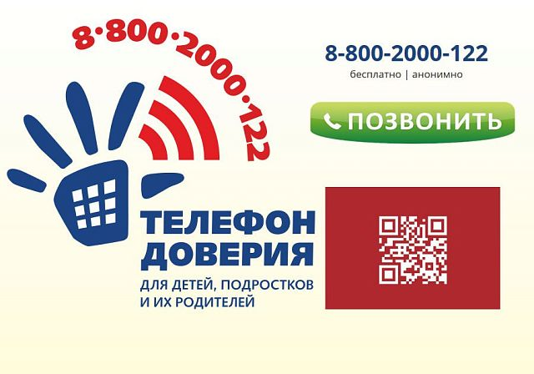

1. **Региональный Детский телефон доверия**

**8(4152)42-40-46**

психологическое консультирование, экстренная и кризисная психологическая помощь для детей в трудной жизненной ситуации, подростков и их родителей (бесплатно, круглосуточно)

1. **КГАУ «Камчатский Центр психолого-педагогической реабилитации и коррекции»**

**8(4152)42-22-05**

психологическое консультирование, психологическая помощь для детей, подростков и их родителей (бесплатно, будние дни, с 8.30-16.30)

1. **Цыбенова Дарима Соеловна, педагог-психолог МКОУ «Таловская средняя школа», кабинет____, телефон 89646552496_.**

психологическое консультирование, психологическая помощь для детей, подростков и их родителей.

1. **Контактные данные иных лиц**, определенных руководителем образовательной организации ответственными за данное направление работы

Социальный педагог Кечгелкот Любовь Сергеевна, телефон **89619659612**

Социальный педагог Гайдидей Николай Васильевич, телефон **89619658742**